ภาคผนวก จ

ตัวอย่างแบบวัดผลสัมฤทธิ์ทางการเรียน
และแบบวัดความสามารถในการคิดแก้ปัญหา

ตัวอย่างแบบวัดผลสัมฤทธิ์ทางการเรียน
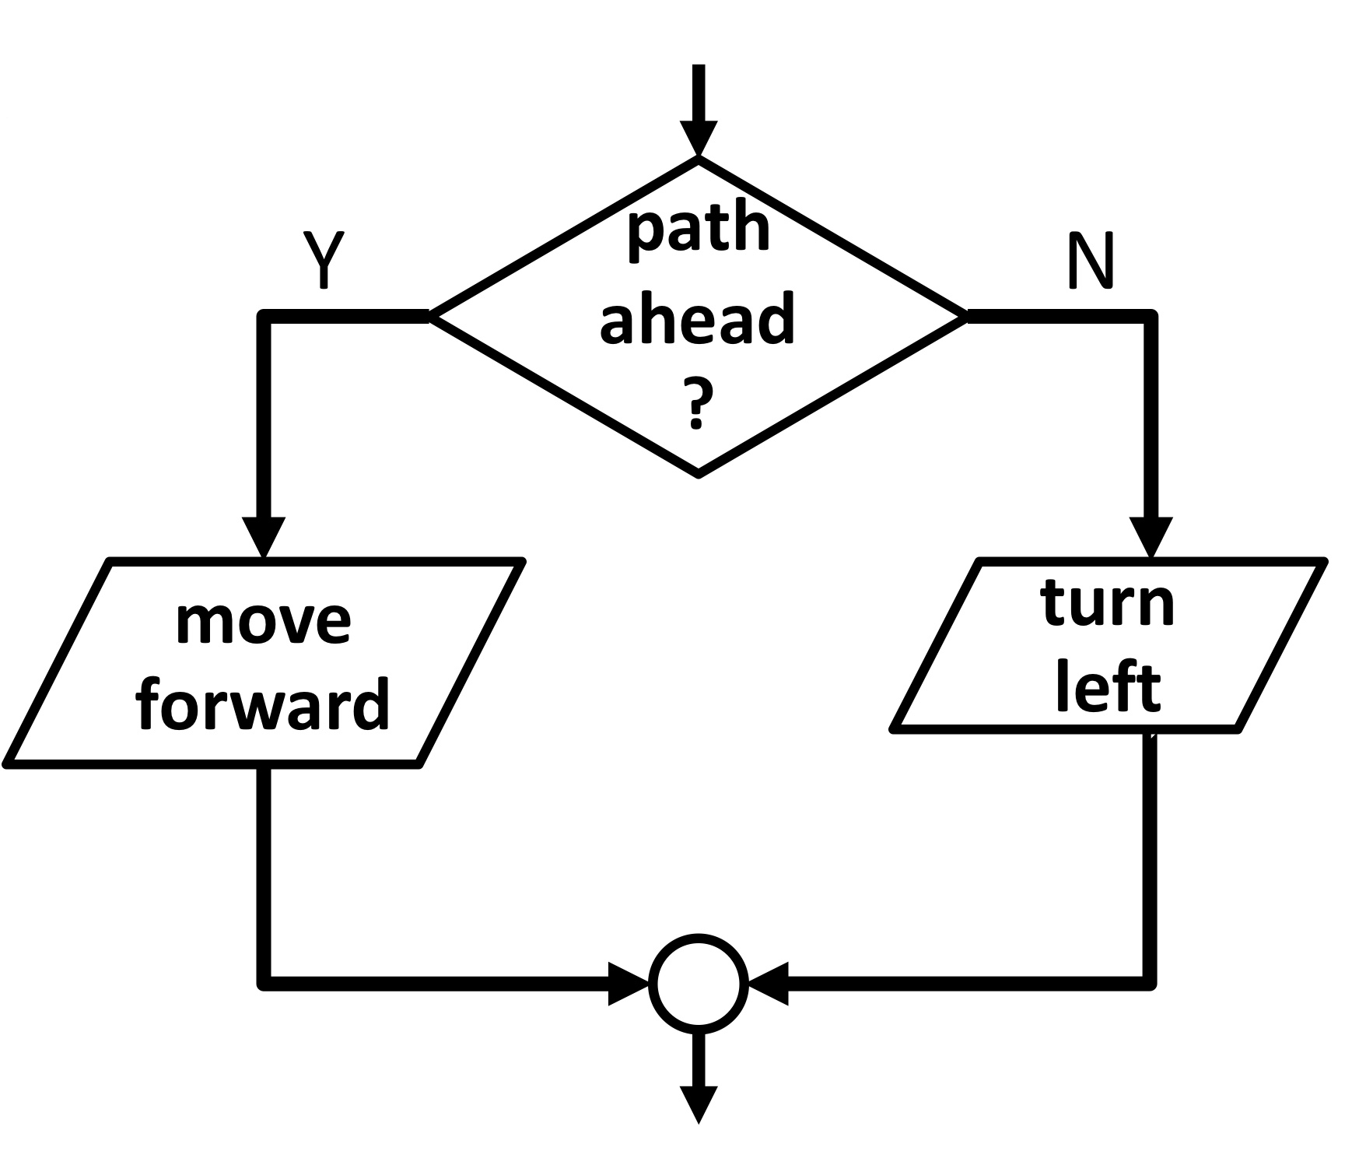
- จากภาพผังงานต่อไปนี้จัดว่าเป็นผังงานแบบใด
  - ผังงานแบบลำดับ
  - ผังงานแบบเลือก
  - ผังงานแบบวนซ้ำ
  - ผังงานแบบรวมจุดเดียว
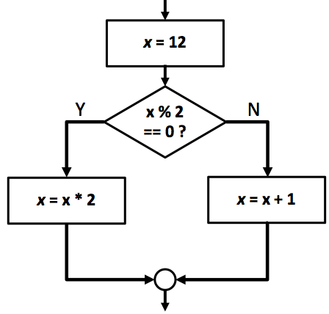
- จากภาพผังงานจงหาค่า x เมื่อโปรแกรมนี้ทำงานเสร็จ
  - 12
  - 13
  - 24
  - 25

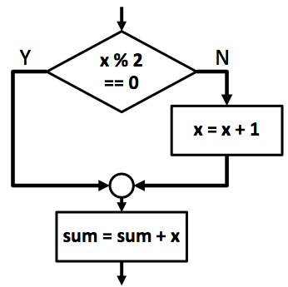
- จากภาพผังงานต่อไปนี้ จงหาค่า sum เมื่อกำหนดค่าเริ่มต้นให้ x = 4 และ sum = 0

  - sum = 3
  - sum = 4
  - sum = 5
  - sum = 6

- จากภาพผังงานต่อไปนี้ จงหาค่า sumเมื่อกำหนดค่าเริ่มต้นให้ x = 5 และ sum = 0

  - sum = 3
  - sum = 4
  - sum = 5
  - sum = 6

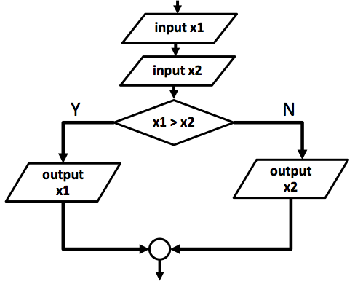
- จากภาพผังงานต่อไปนี้ จงหาค่า sumเมื่อกำหนดค่าเริ่มต้นให้ x = 4และ sum = 1

  - sum = 4
  - sum = 5
  - sum = 6
  - sum = 7

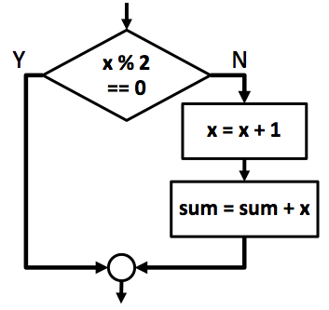
- จากภาพผังงานต่อไปนี้ จงหาค่า sum เมื่อกำหนดค่าเริ่มต้น x = 5และ sum = 1

  - sum = 4
  - sum = 5
  - sum = 6
  - sum = 7

- จงหาผลลัพธ์จากภาพผังงานต่อไปนี้ เมื่อกำหนดให้ x1 = 4และ x2 = 5
  - 4
  - 5
  - 6
  - 7

- จงหาผลลัพธ์จากภาพผังงานต่อไปนี้เมื่อกำหนดให้ inputx1 = 4 และ inputx2 = 5

  - 4
  - 5
  - 6
  - 7

- จากภาพผังงานจงหาผลลัพธ์จากการทำงาน เมื่อกำหนดให้ input x = 7
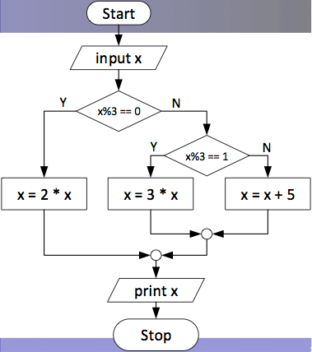
  - 12
  - 15
  - 21
  - 32

- ข้อใดคือลักษณะของผังงานแบบ Nested Selection Flowchart
  - การทำงานเป็นเส้นตรง
  - การทำงานแบบมีทางเลือกเดียว
  - การทำงานแบบมีหลายทางเลือก
  - การทำงานแบบไม่มีทางเลือก

ตัวอย่างแบบวัดความสามารถในการคิดแก้ปัญหา

สถานการณ์ที่ 1 "หมู่บ้านแห่งหนึ่งตั้งอยู่ในพื้นที่ที่ไม่มีแหล่งน้ำธรรมชาติ แต่ชาวบ้านสามารถกักเก็บน้ำ ฝนในฤดูฝนไว้ใช้ได้ตลอดปี ชาวบ้านในหมู่บ้านนี้ มีอาชีพปลูกข้าวโพด จึงต้องตัดต้นไม้เพื่อทำเป็นแปลงปลูก ในระยะหลังนี้ หมู่บ้านนี้ไม่มีต้นไม้ใหญ่เหลืออยู่เลย และในบางปีก็ไม่มีฝนตกเลยทำให้ชาวบ้านเดือดร้อนมาก”
1. ปัญหาที่สำคัญคืออะไร
  - ฝนตกน้อยลง
  - ชาวบ้านตัดไม้ ทำลายป่า
  - ชาวบ้านขาดแคลนน้ำสำหรับอุปโภคบริโภค
  - ในหมู่บ้านไม่มีระบบน้ำประปาใช้

2. สาเหตุที่ทำให้เกิดปัญหาคืออะไร
  - หมู่บ้านไม่มีแหล่งเก็บน้ำ
  - ฝนไม่ตกเป็นระยะเวลานาน จึงทำให้เกิดความแห้งแล้ง
  - หมู่บ้านนี้เป็นหมู่บ้านที่มีความแห้งแล้งอยู่แล้ว
  - ฝนไม่ตกต้องตามฤดูกาล เนื่องจากมีการตัดไม้ทำลายป่า

3. จากปัญหาที่เกิดขึ้นควรใช้วิธีแก้ไขอย่างไร
  - ติดต่อกับหน่วยงานราชการ ขอให้ช่วยทำฝนเทียม
  - ติดต่อกับหน่วยงานราชการ ขอให้มาติดตั้งระบบประปา
  - ให้ชาวบ้านช่วยกันปลูกป่าทดแทน
  - ให้ชาวบ้านย้ายไปอยู่ที่อื่น ที่มีความอุดมสมบูรณ์มากกว่านี้

4. จากวิธีการแก้ปัญหาดังกล่าว ผลที่ได้จากการแก้ปัญหาน่าจะเป็นอย่างไร
  - ชาวบ้านได้ย้ายไปอยู่ไนหมู่บ้านที่มีความอุดมสมบูรณ์มากขึ้น
  - การปลูกป่าทดแทนทำให้ฝนตกต้องตามฤดูกาลเหมือนเดิม
  - ชาวบ้านได้ใช้น้ำจากการทำฝนเทียม
  - ชาวบ้านได้ใช้น้ำจากระบบประปา

สถานการณ์ที่ 2 "ชุมชนบ้านกำแพงเป็นชุมชนด้อยพัฒนาและ ประกอบอาชีพเกษตรกรรม ผลผลิตจากการเกษตรมีราคา ต่ำและไม่แน่นอน เพราะการเอารัดเอาเปรียบของพ่อค้าคนกลางซึ่งเป็นเช่นนี้
มีมานานแล้ว”
1. ปัญหาที่สำคัญคืออะไร
  - ผลผลิตของเกษตรกรตกต่ำ
  - การเกษตรไม่เจริญก้าวหน้า
  - ผลผลิตของการเกษตรมีราคาต่ำ
  - ผลผลิตของการเกษตรด้อยพัฒนา

2. สาเหตุที่ทำให้เกิดปัญหาคืออะไร
  - เกษตรกรยากจนไม่มีทุนพัฒนาผลผลิตให้มีคุณภาพ
  - รัฐบาลไม่สนับสนุนด้านการเกษตรอย่างจริงจัง
  - เกษตรกรขาดเทคโนโลยีในการเพิ่มผลผลิตทางการเกษตร
  - การกดราคาของพ่อค้าคนกลาง

3. จากปัญหาที่เกิดขึ้นควรใช้วิธีแก้อย่างไร
  - เกษตรกรต้องร่วมมือกันในรูปแบบของสหกรณ์การเกษตร เพื่อไม่ให้ถูกกดราคาผลผลิตจากพ่อค้าคนกลาง
  - รัฐบาลจัดอบรมทางวิชาการเพื่อเพิ่มผลผลิตแก่เกษตรกร
  - รัฐบาลให้เกษตรกรกู้เงินดอกเบี้ยต่ำเพื่อนำไปพัฒนาคุณภาพผลผลิต
  - รัฐบาลวางนโยบายสนับสนุนการเกษตรเป็นเป้าหมายหลักของประเทศ

4. จากวิธีการแก้ปัญหาดังกล่าว ผลที่ได้จากการแก้ปัญหาจะน่าจะเป็นอย่างไร
  - ผลผลิตทางการเกษตรเพิ่มขึ้น
  - ผลผลิตมีคุณภาพ และราคาสูงขึ้น
  - รัฐบาลได้มีการจัดผลิตภัณฑ์การเกษตรส่งออกไปขายยังต่างประเทศ
  - การรวมกลุ่มของเกษตรกรทำให้มีอำนาจในการต่อรองราคากับพ่อค้าคนกลาง

สถานการณ์ที่ 3 "วันหนึ่งสมพรถูกรถชนขณะที่กำลังเดินข้ามถนน เป็นเหตุให้ขาหักและต้องหยุดเรียนไปหนึ่งเดือนเพื่อรักษาตัว เมื่อกลับมาเรียนอีกเขารู้สึกว่าเขาเรียนไม่ทันเพื่อนและไม่ค่อยเข้าใจในสิ่งที่เรียนใหม่ จึงพยายามอ่านหนังสือให้มากแต่ก็ยังไม่ค่อยเข้าใจอยู่ดี ซึ่งสร้างความหนักใจให้กับเขามากเพราะมีเวลาเพียงสามสัปดาห์ก็จะสอบปลายภาคแล้ว”
1. ปัญหาที่สำคัญคืออะไร
  - การถูกรถชน
  - การหยุดเรียน
  - วิตกกังวลเรื่องการสอบ
  - ไม่เข้าใจเนื้อหาที่เรียนใหม่

2. สาเหตุที่ทำให้เกิดปัญหาคืออะไร
  - ไม่ถามเพื่อน
  - ความประมาท
  - การเรียนไม่ทันเพื่อน
  - การหยุดเรียนไปหนึ่งเดือน

3. จากปัญหาที่เกิดขึ้นควรใช้วิธีแก้ไขอย่างไร
  - ตั้งใจเรียนให้มากขึ้น
  - ค้นคว้าเพิ่มเติมให้มากขึ้น
  - ให้อาจารย์และเพื่อนๆอธิบายให้ฟัง
  - ข้ามถนนโดยใช้ทางม้าลาย

4. จากวิธีการแก้ปัญหาดังกล่าว ผลที่ได้จากการแก้ปัญหาจะน่าจะเป็นอย่างไร
  - ทำข้อสอบได้
  - ได้อ่านหนังสือใหม่ๆ
  - เข้าใจในสิ่งที่เรียนมากขึ้น
  - ความวิตกกังวลในเรื่องการสอบลดลง

